Plans de gestion des sites LIFE Elia

UG:SEL204 - Circuit: 70.129: pylône 40 au 44
Nom complet de l’UG: NEUVILLE/COUVIN 70KV LI

Action LIFE: Lisière restaurée : 8 polygone(s) (0.23, 0.29, 0.2, 0.03, 0.02, 0.02, 0.18, 0.04 ha)
Autres actions LIFE sous cette/ces portée(s): Fauche; Gestion d’habitat sensible

Commune(s): Couvin

Triage(s) DNF concerné(s): Frasnes (LECOCQ Patrice - GSM: 0477/78.15.39)

Cantonnement(s) DNF concerné(s):COUVIN (060/31.02.81)
Info actualisées sur Le portail environnement de Wallonie

Gestionnaire (+ Propriétaire):
ID | Gestionnaire | Propriétaires
MD_171 | Elia | Societe/Jlp
MD_281 | Elia | Domaine De La Ville De Couvin
MD_1 | Elia | Domaine De La Ville De Couvin
MD_394 | Elia | Van Den Bossche, Robert Georges & Tournay, Martine Jeanne
MD_395 | Elia | Van Den Bossche, Robert Georges & Tournay, Martine Jeanne
MD_398 | Elia | Domaine De La Ville De Couvin
MD_58 | Elia | Societe/Jlp
MD_440 | Elia | Domaine De La Ville De Couvin
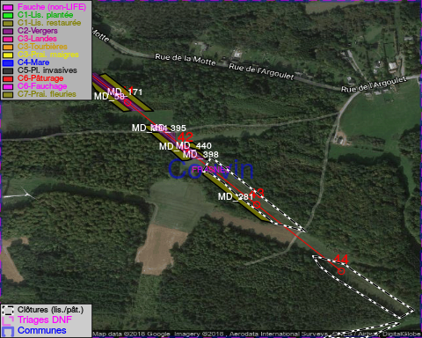

GESTION:

Objectif à long terme :

Lisière structurée stabilisée par sélection d’espèces arbustives

Tous les aménagements ont eu lieu entre January 2015 et November 2016.

Détail par portée
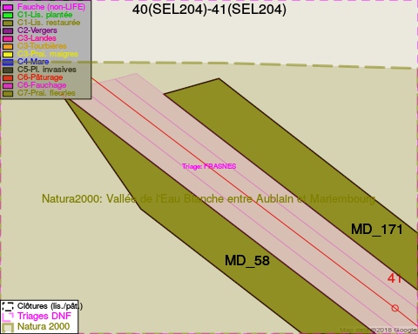
Adresse propriétaire:
- [MD_171] Societe/Jlp: Chee De Chimay 19 Momignies
- [MD_281] Domaine De La Ville De Couvin: Av De La Liberation 2 Couvin
- [MD_1] Domaine De La Ville De Couvin: Av De La Liberation 2 Couvin
- [MD_394] Van Den Bossche, Robert Georges & Tournay, Martine Jeanne: Rue De La Chavee, Fra. 56 Couvin
- [MD_395] Van Den Bossche, Robert Georges & Tournay, Martine Jeanne: Rue De La Chavee, Fra. 56 Couvin
- [MD_398] Domaine De La Ville De Couvin: Av De La Liberation 2 Couvin
- [MD_58] Societe/Jlp: Chee De Chimay 19 Momignies
- [MD_440] Domaine De La Ville De Couvin: Av De La Liberation 2 Couvin
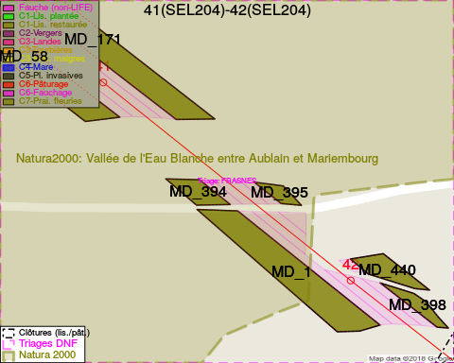
Adresse propriétaire:
- [MD_171] Societe/Jlp: Chee De Chimay 19 Momignies
- [MD_281] Domaine De La Ville De Couvin: Av De La Liberation 2 Couvin
- [MD_1] Domaine De La Ville De Couvin: Av De La Liberation 2 Couvin
- [MD_394] Van Den Bossche, Robert Georges & Tournay, Martine Jeanne: Rue De La Chavee, Fra. 56 Couvin
- [MD_395] Van Den Bossche, Robert Georges & Tournay, Martine Jeanne: Rue De La Chavee, Fra. 56 Couvin
- [MD_398] Domaine De La Ville De Couvin: Av De La Liberation 2 Couvin
- [MD_58] Societe/Jlp: Chee De Chimay 19 Momignies
- [MD_440] Domaine De La Ville De Couvin: Av De La Liberation 2 Couvin
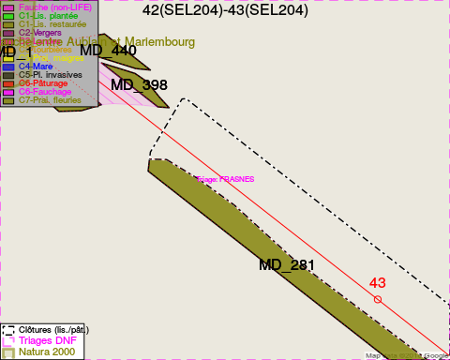
Adresse propriétaire:
- [MD_171] Societe/Jlp: Chee De Chimay 19 Momignies
- [MD_281] Domaine De La Ville De Couvin: Av De La Liberation 2 Couvin
- [MD_1] Domaine De La Ville De Couvin: Av De La Liberation 2 Couvin
- [MD_394] Van Den Bossche, Robert Georges & Tournay, Martine Jeanne: Rue De La Chavee, Fra. 56 Couvin
- [MD_395] Van Den Bossche, Robert Georges & Tournay, Martine Jeanne: Rue De La Chavee, Fra. 56 Couvin
- [MD_398] Domaine De La Ville De Couvin: Av De La Liberation 2 Couvin
- [MD_58] Societe/Jlp: Chee De Chimay 19 Momignies
- [MD_440] Domaine De La Ville De Couvin: Av De La Liberation 2 Couvin
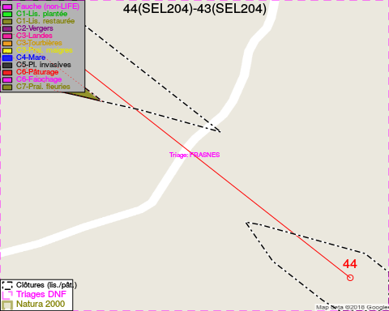
Adresse propriétaire:
- [MD_171] Societe/Jlp: Chee De Chimay 19 Momignies
- [MD_281] Domaine De La Ville De Couvin: Av De La Liberation 2 Couvin
- [MD_1] Domaine De La Ville De Couvin: Av De La Liberation 2 Couvin
- [MD_394] Van Den Bossche, Robert Georges & Tournay, Martine Jeanne: Rue De La Chavee, Fra. 56 Couvin
- [MD_395] Van Den Bossche, Robert Georges & Tournay, Martine Jeanne: Rue De La Chavee, Fra. 56 Couvin
- [MD_398] Domaine De La Ville De Couvin: Av De La Liberation 2 Couvin
- [MD_58] Societe/Jlp: Chee De Chimay 19 Momignies
- [MD_440] Domaine De La Ville De Couvin: Av De La Liberation 2 Couvin

Document réalisé le 27/04/2018

